MongoDB
- 介绍
MongoDB是一种面向文档的数据库，是一种NoSQL类型的产品。MongoDB中一个文档实际上就是一个json对象：比如：{ ‘goods_name’:’thinkpad’, ‘shop_price’:100 }，使用 javascript 语言来操作。最大特点：在超大规模【几十亿级别】数据的存取数据速度非常快！

NoSQL：非关系型。有很多出名的软件都是Nosql：mongodb、redis、memcache等这些。一般NOSQL类型的产品存数据时都是以KEY-VALUE方式存储的。

扩展：mysql、sqlserver、oracle等等这些传统的数据库都是关系型的。

NoSQL：在处理大数据和高并发性能非常好。所以MongoDB这个数据库设计的目的就是为了解决这两个问题，所以的MongoDB特点：易于扩展、性能非常快、分布式存储与操作！。因为也会牺牲一些东西：不支持事务和JOIN这种操作，适合做非事务型以及数据结构比较简单的数据：日志等，以数据存储为主。

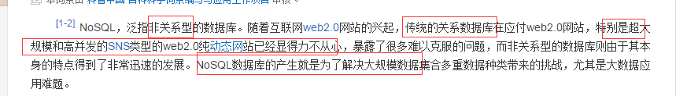

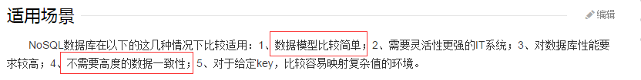

- 安装MONGODB
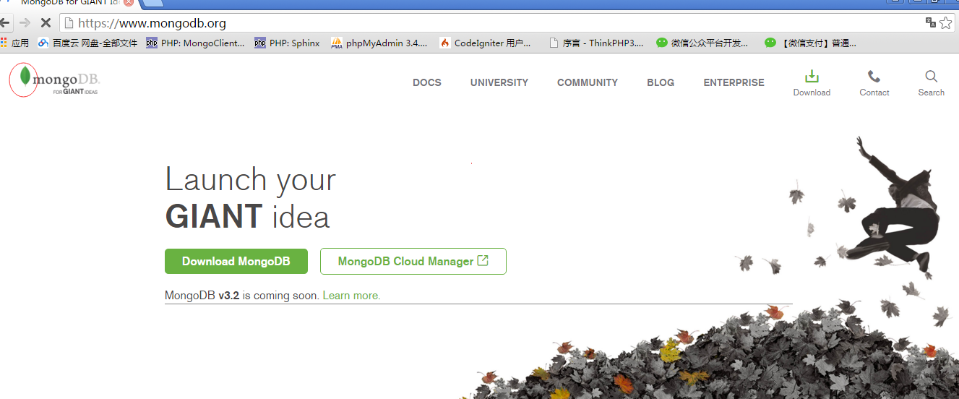

下载
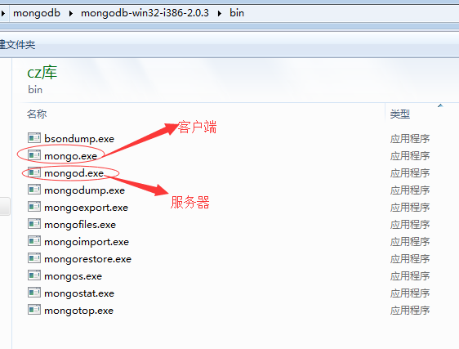

- 创建数据库目录和日志文件
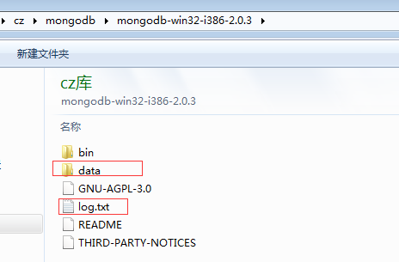
- 打开CMD
使用mongod安装：
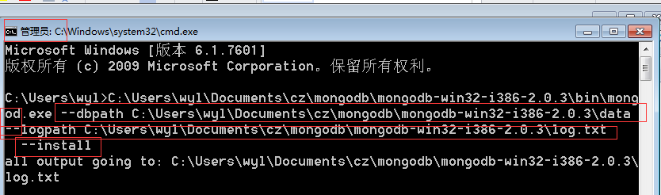
- 打开服务窗口管理
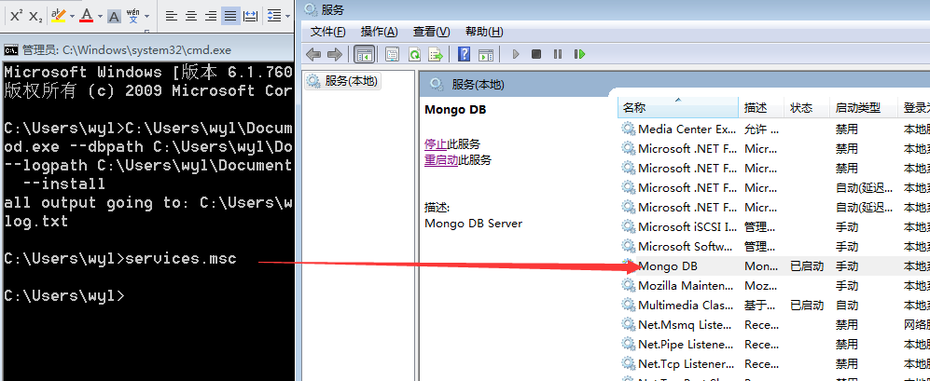
扩展：服务器启动之后
- 端口：27017
- 还会开启一个web管理页面，监听的端口号：28017【+1000】，可以在浏览器中这样访问：
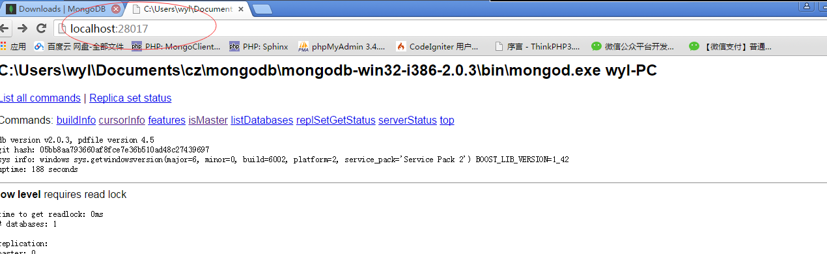
- 在cmd中使用mongo.exe命令连接到服务器进行操作
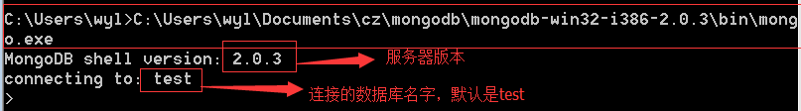
说明这个客户端其实主一个JS引擎，可以执行任何JS语句：
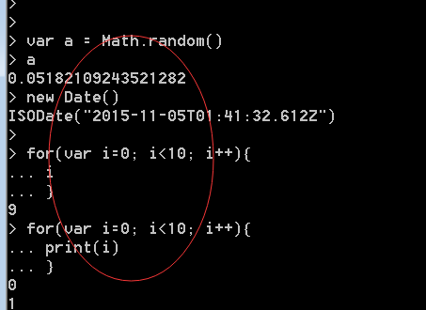
- 客户端提供了一套帮助系统，通过帮助就可以完成很多任务
系统级别：help
数据库级别：db.help()
集合级别：db.集合名.help()
方法级别：查看一个方法有几个参数：db.集合名.方法名，如:db.goods.find
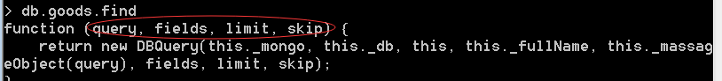

- 面向文档的数据库中的概念：
MYSQL MONGODB
数据库 数据库
表 集合
记录 文档

- 客户端中的db变量代表当前数据库
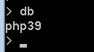
扩展：切换数据库：use 数据库名。

- Mongodb是一个 无模式 的数据库【文档模型自由、灵活】
意思就说：无需创建数据库和集合，而且集合中的字段随意加不用提前定义好。
扩展：甚至同一个集合中可以不完全不同的文档：比如把会员、商品、文章、品牌都放到一个集合中也可以。但是不推荐这样做，最好同一种结构的文档放到一个集合中这样性能更好而且便于管理！

使用MONGODB完成CRUD

- 向php39数据库中的商品集合插入100件商品
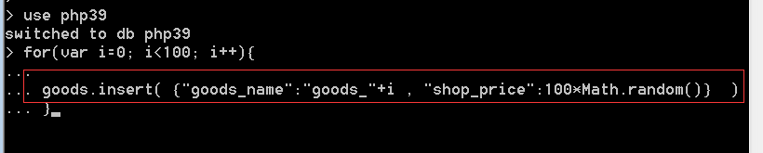
说明：mongodb会为每条新添加的记录增加一个_id字段，这个字段中的值可以确保在同一个集合中肯定是唯一的。
这个_id的类型是 ObjectId 对象类型。为了避免分布式存储数据时ID冲突所以这里没有使用自增的整型。

- 查询出100条记录
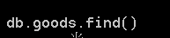
- 删除goods_name=goods_14的商品
- 修改goods_name=goods_15的价格为100
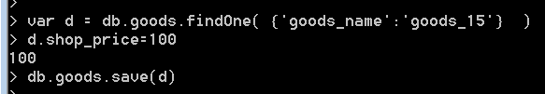

- 取出所有价格小于50元的商品
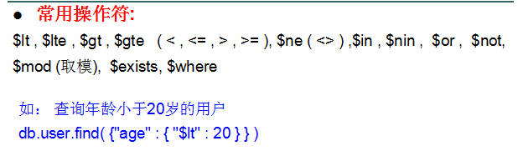
等等提供了一套修改符可以做一些复制的操作！

- Mongodb中数据类型：
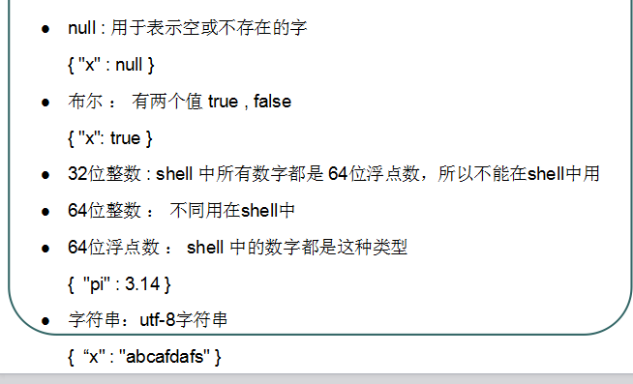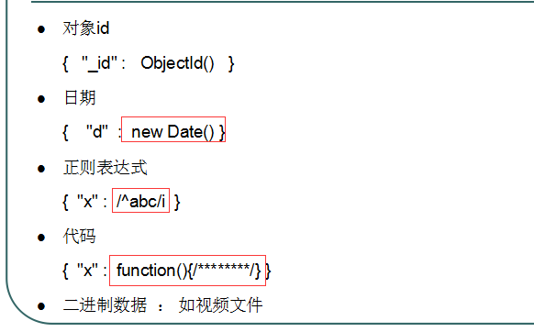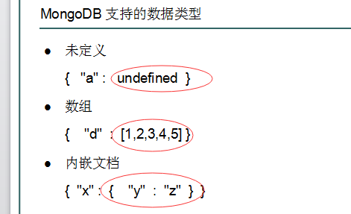

- 瞬间完成
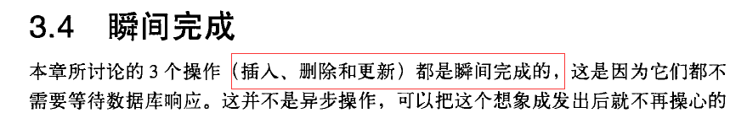
意思：客户端在执行这些操作时都没有返回值【不用等待服务器】，所以就不知道这次操作有没有成功，优点：无阻塞可以一直执行。
有些操作必须要有返回值【要确切的知道有没有成功】，需要执行一个操作之后再额外执行一个指令询问服务器上个操作有没有成功。
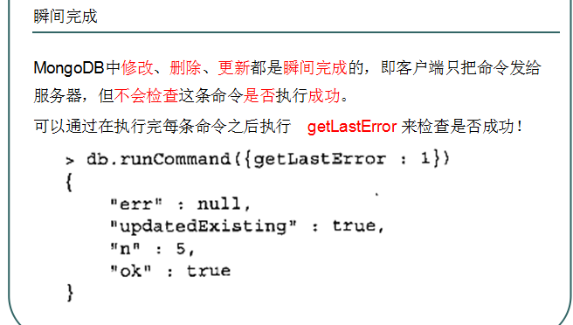

- 总结：
MONGODB拥有的功能：基本的数据存取、索引、复制、分片、备份、还原等基本功能，
做为一个数据库没有的功能：事务、视图、存储过程、不支持JOIN操作、触发器等。

- 复制
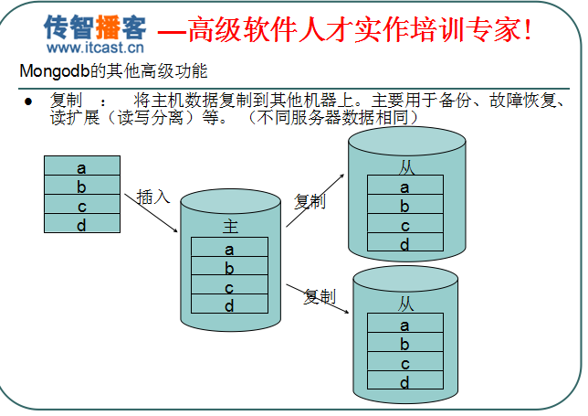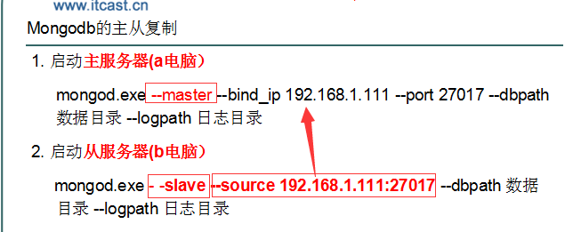

- 分片
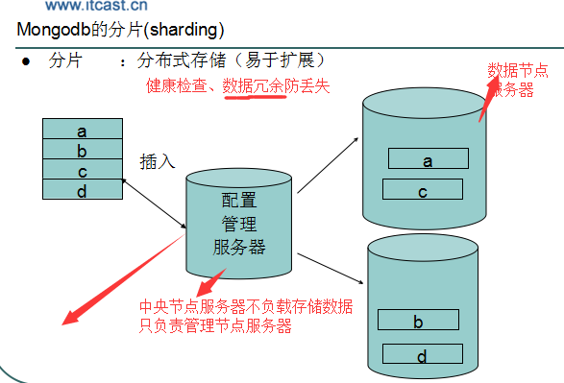
扩展：MYSQL中有个NDB集群也是这个东西。【大数据的分布式存储】
扩展：MapReduce 编程模型：快速处理大数据。
Map：把一个任何折分【映射】：Reduce：把多个任务的结果汇总统计
1024B=1M
1024M=1G
1024G=1T
1024T=1P
大数据：如何存【分片】、如何快速统计。

Hadoop【java写的】：hdfs【分布式文件系统】+ MapReduce接口编程 + 一套工具

- Mongodb中的地理空间索引
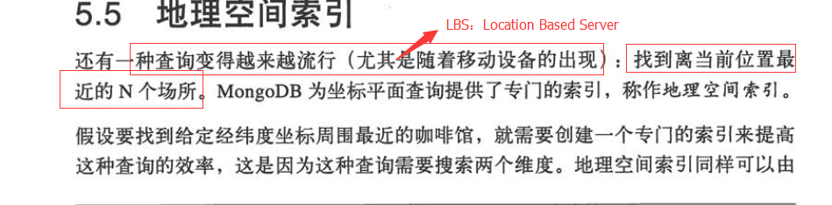

使用PHP操作MONGODB

- 先在PHP中安装MONGODB的扩展【默认PHP中没有MONGODB这个扩展】
- 下载一个和本地PHP环境相对应的php_mongo.dll文件的扩展包
Php版本、是否TS【Thread Safe：线程安全】、VC的版本
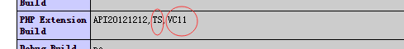
B. 把这个dll文件放到
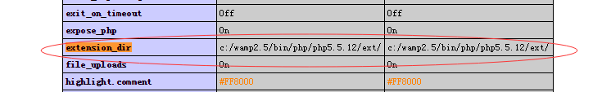
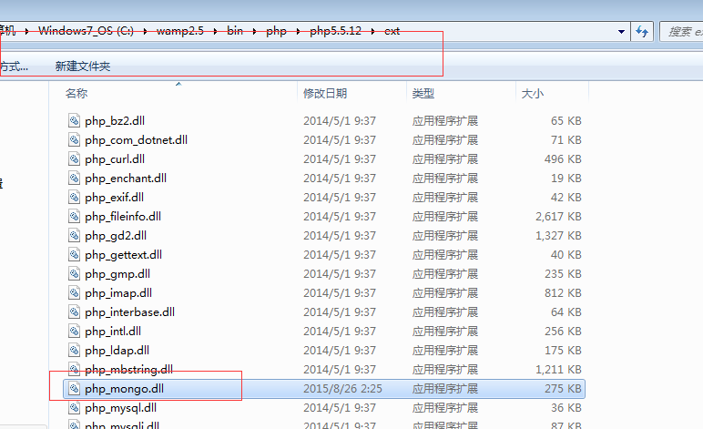
C. 修改php.ini添加一行
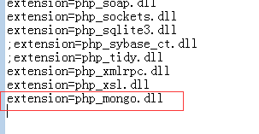
重启apahce：在phpinfo();看到：如果没有看到说明下载的dll文件不匹配。
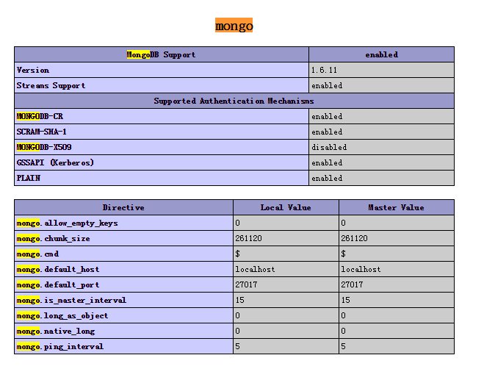

- PHP代码如何操作MONGODB
